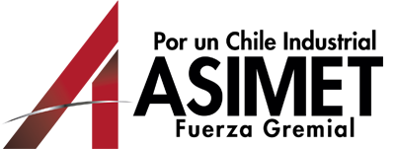

ASOCIACIÓN DE INDUSTRIAS METALÚRGICAS Y METALMECÁNICAS A. G.

PODER

Confiero poder a don: ……………………………………..……………………, para que en mi nombre y representación proceda a votar en la elección de Directorio de la Asociación de Industrias Metalúrgicas y Metalmecánicas “ASIMET” – Asociación Gremial – que se realizará desde el día viernes 02 hasta las 14:00 horas del día miércoles 07 de junio del año 2023, y para que me represente con las más amplias facultades en la Asamblea General Ordinaria de Socios de ASIMET A.G. que se celebrará el día miércoles 07 de junio de 2023, a las 17:30 en primera citación y 17:45 horas en segunda citación.

Otorgo poder para:
Votar en mi representación en la elección de directores 2023:
Representarme en la Asamblea Anual de Socios 2023:

______________________________________________
Nombre - Razón social (Socio Empresa)

______________________________________________
Nombre y cargo del Representante Legal

Firma y Timbre

Santiago, ……. de..……………………… de 2023

